GIÁO ÁN THI GIÁO VIÊN GIỎI CẤP TRƯỜNG
Đề tài : Đo độ dài một vật bằng các đơn vị đo khác nhau (5E)
Chủ đề: Gia đình
Lĩnh vực phát triển: PTNT
Độ tuổi: 4 - 5 tuổi
Giáo viên: Vũ Thị Thời
Ngày dạy: 08/11/2023

I.Mục đích – yêu cầu:
1. Kiến thức
- Trẻ biết đo độ dài của 1 đối tượng bằng các đơn vị đo khác nhau(thước đo, gang tay, bàn chân)
- Đo các đối tượng có độ dài khác nhau bằng 1 đơn vị đo để so sánh chiều dài.
2. Kỹ năng
- Trẻ có kỹ năng dùng thước, gang tay, bàn chân để đo chiều dài của các đối tượng và dùng phấn để vạch và tiếp tục đo đến hết băng giấy.
- Rèn kỹ năng ghi nhớ có chủ định.
3. Thái độ
- Giáo dục trẻ biết kiên trì thực hiện nhiệm vụ được giao, thực hiện thao tác đo theo qui tắc nhất định.
II.Chuẩn bị :
- Băng giấy dài 40 cm, bảng khảo sát, thước đo, phấn, chấm tròn
III.Tiến hành
1: Gắn kết
- Kể cho trẻ nghe câu chuyện “Cô bé quàng khăn đỏ”
- Cô vừa kể cho các con nghe câu chuyện gì?
- Để biết đoạn đường từ nhà cô bé quàng khăn đỏ đến nhà bà ngoại cách bao xa thì cô mời chúng mình cùng khám phá nhé.
2. Khám phá
- Cô giới thiệu bảng khảo sát
- Trẻ chọn cách đo
- Cô tặng mỗi nhóm 1 rổ đồ chơi. Trẻ khám phá đồ chơi trong rổ
- Yêu cầu trẻ đo đoạn đường từ nhà cô bé quàng khăn đỏ đến nhà bà ngoại
- Trẻ nhận xét bảng khảo sát
- Cô nhắc lại nội dung bảng khảo sát
- Cho trẻ thỏa thuận nhóm, yêu cầu các nhóm thực hiện và ghi lại kết quả khảo sát lên bảng.
BẢNG KHẢO SÁT
Nhóm:
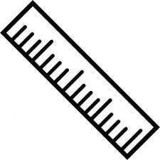
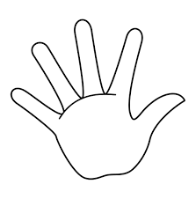
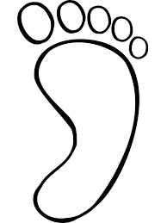
3. Chia sẻ:
- Từng nhóm lên thuyết trình và chia sẻ cách đo của nhóm mình
=> cô kết luận
4: Củng cố
*Trò chơi “Thi xem đội nào nhanh”
- Cách chơi: Mỗi đội sẽ có 3 thước có chiều dài không bằng nhau (thước xanh, đỏ, vàng) đo để 3 băng giấy có chiều dài bằng nhau. Các đội sẽ dùng thước đo để đo, các đội đo xong chọn và đặt số tương ứng vào bên cạnh
- Luật chơi: Đội nào đo đúng và nhanh, chọn và đặt đúng số đội đó sẽ thắng cuộc
- Sau đó cô cho cả lớp kiểm tra lại kết quả
* Đo tự do: Cô cho nhóm trẻ lên đo chiều dài, chiều rộng bảng, tủ, bàn sau đó cả lớp cùng kiểm tra lại kết quả đo đối với những trẻ đã đo xong.
5. Đánh giá
- Đánh giá kết quả trẻ thực hiện
- Trẻ biết cách đo 1 vật bằng nhiều đơn vị đo khác nhau. Trẻ có thể áp dụng cách đo đã học để đo những vật khác mà trẻ muốn.
Giáo viên

Vũ Thị Thời

